新 书 推 荐

作者简介：

詹姆斯•卡卡里奥斯 (James Kakalios)，著有《超级英雄物理学》（THE PHYSICS OF SUPERHEROES），这本书来源于他在明尼苏达大学开设的“诗人物理学”（physics for poets）课程。在这本书获得成功之后，他又继续写作了《迷人的量子力学》（THE AMAZING STORY OF QUANTUM MECHANICS），并凭借其出色的现场演讲获得了众多关注。此外，他还是好莱坞电影顾问，并为《守望者》（WATCHMEN）以及《超凡蜘蛛侠》（AMAZING SPIDER MAN）提供电影顾问。

《万物物理学》（THE PHYSICS OF EVERYDAY THINGS）一书是他的最新作品。

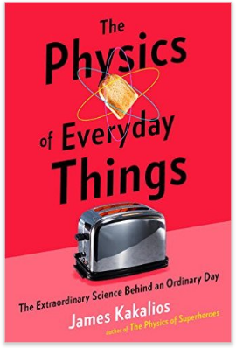
中文书名：《万物物理学》
英文书名：THE PHYSICS OF EVERYDAY THINGS
作 者：James Kakalios
出 版 社：Crown
代理公司：WME/ANA/Anna Dai
出版时间：2017年5月
代理地区：中国大陆、台湾
页 数：256页
审读资料：电子稿
类 型：科普

内容简介：

物理学是如何让我们生活变得无比方便自如？当被问及这个问题，绝大多数人想必都会一头雾水。

运动传感器、触屏，甚至电烤箱……这些生活中必不可少的小东西，到底运用了怎样的基础物理学？我们如何刷卡缴费，如何通过GPS导航定位？ 在《万物物理学》一书中，作者詹姆斯•卡卡里奥斯 (James Kakalios)将带领读者展开一场奇妙的物理学之旅，去一窥亚原子的狂野世界，并恍然大悟地意识到：原来日常生活中那些理所应当的事情，是这样有趣而奇妙地运作着！

本书中七个章节中，作者将一天分为七个部分，描述一天真实的生活细节中，你会遇到的方方面面——冰箱是如何冷藏食物的？飞机如何实现空运？运动手环怎样监测运动？对于这些问题，作者提供了深入浅出、丰富而易懂的科学解答，以及我们看不见却时时存在的物理学的运作。

在这本“讲故事般的物理学”中，物理学并不仅仅是“希格斯玻色子”、“宇宙黑洞”和“重力波”这样拒人于千里之外的抽象词汇，它很实际地存在于我们生活的每分每秒中。这本书定会让你在大开眼界之余，更理性地感知这个世界，并能不断拓展你的想象力！

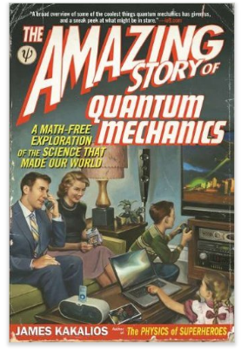
中文书名：《迷人的量子力学》
英文书名：THE AMAZING STORY OF QUANTUM MECHANICS
作 者：James Kakalios
出 版 社：Avery
代理公司：WME/ANA/Anna Dai
出版时间：2011年11月
代理地区：中国大陆、台湾
页 数：336页
审读资料：电子稿
类 型：科普

内容简介：

作为一名年轻的铁杆科幻粉，詹姆斯·卡卡里奥斯 (James Kakalios) 对五六十年代漫画、电影和廉价杂志里所“预言”的未来世界万分着迷——他曾坚定地相信，待到2010年，我们一定会有飞行汽车和飞行背包。但到了2010年，我们没有书中所描绘的科幻未来，但是我们也有了笔记本电脑、核磁共振扫描仪、蓝光播放器以及众多让人惊讶的新发明。在《迷人的量子力学》一书中，作者探讨了量子力学的发展如何推动现代科技，并塑造出一个如此迷人的今天。

卡卡里奥斯以其颇具个人风格的文字，列举流行文化案例来深入浅出地解答这一看似高深的专业领域——从绘本小说《守望者》（WATCHMEN）到五十年代制作低廉的惊悚电影，这些竟然都可以用于解释看起来艰深难懂、无比复杂的科学理论！

同时，卡卡里奥斯还为读者带来最前沿科学家的最新发现，这些发现为我们现在和未来的生活提供了无限的可能性。他致力于破解“量子力学很艰深”的误读，告诉大家：那不是魔法，是可以读懂的科学！

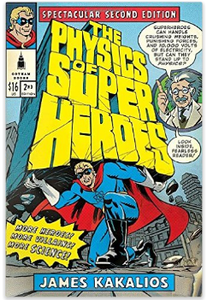
中文书名：《超级英雄物理学》
英文书名：THE PHYSICS OF SUPERHEROES
作 者：James Kakalios
出 版 社：Avery
代理公司：WME/ANA/Anna Dai
出版时间：2009年11月
代理地区：中国大陆、台湾
页 数：448页
审读资料：电子稿
类 型：科普
·简体中文版曾授权，版权已回归

内容简介：

所有喜欢物理又害怕数学的人，这本书是我们的福音！在本书中，我们将与作者一同探讨，如果漫画中的超级英雄们生活在现实中，那么：

超人需要多强壮才能一跃而起到屋顶？蜘蛛侠的女友格温•史黛西死于高空坠落还是蜘蛛侠救她的蛛网？X-man里面的风暴女是否真的能控制气象？闪电侠要吃多少汉堡才能跑得比声音还快？超人手中的高楼是否能两地移动仍完整无缺？原子侠能乘坐着电话线中的电子到达电话的另一端吗？

探索这些问题答案的过程，就能让你了解动力学、动力学、能量守恒、热力学、电磁学、量子力学和固体物理学，这就是神奇的超级英雄物理学！

谢谢您的阅读！
请将回馈信息发至：戴园园 （Anna Dai）
安德鲁﹒纳伯格联合国际有限公司北京代表处
北京市海淀区中关村大街甲59号中国人民大学文化大厦1705室, 邮编：100872
电话：010-82504206
传真：010-82504200
Email: Anna@nurnberg.com.cn
网址：www.nurnberg.com.cn
微博：http://weibo.com/nurnberg
豆瓣小站：http://site.douban.com/110577/
微信订阅号：ANABJ2002

